**Методические рекомендации учителям начальной школы и родителям, по профилактике дислексии.**

Дидактические материалы предназначены **учителям-логопедам**, работающим в школьных логопунктах с детьми, имеющими речевые нарушения; **учителям**  начальной школы при использовании на уроках русского языка и чтения, а также во внеурочной деятельности с учащимися, имеющими затруднения в овладении письмом и чтением. Предназначены **родителям**, которые хотят помочь своим детям преодолеть речевые нарушения.

**Дислексия** - это частичное нарушение процесса чтения, проявляющееся в стойких повторяющихся ошибках чтения, обусловленных несформированностью высших психических функций, участвующих в процессе чтения. Выделяются следующие виды дислексии:

**Фонематическая дислексия**. Этот вид нарушения чтения наиболее распространен у младших школьников. Фонематическая дислексия связана с недоразвитием функций фонематической системы. Одна фонема отличается от другой множеством

смыслоразличительных признаков (н-р, твердость - мягкость; звонкость - глухость; способ и место образования и т.д.) Изменение одной из фонем в слове (косы - козы; дом - том - ком) или изменение последовательности (липа - пила) приводит к изменению смысла. Чаще всего ребенок с этой формой дислексии смешивает на слух звуки, отличающиеся одним смыслоразличительным признаком (ц-с; с-ш; ж-ш). Отмечается также: - побуквенное чтение; - искажение звукослоговой структуры слова (пропуски букв, вставки, перестановки звуков, слогов.).

**Семантическая дислексия** (так называемое механическое чтение). Проявляется в нарушении понимания прочитанных слов, предложений, текста при технически правильном чтении. Нарушение понимания прочитанного обусловлено двумя фактами: трудностями звукослогового синтеза и нечеткостью представлений о синтаксических связях внутри предложения (когда слова в процессе чтения воспринимаются изолированно, вне связи с другими словами предложения).

**Аграмматическая дислексия**. Чаще всего наблюдается у детей с системным недоразвитием речи. При этой форме дислексии наблюдается: - изменение падежных окончаний и числа существительных («у товарищах»); - неправильное согласование в роде, числе и падеже существительного и прилагательного («интересное сказка»); - изменение окончаний глаголов 3-го лица прошедшего времени.

**Оптическая дислексия**. Проявляется в трудностях усвоения и в смешениях сходных графических букв. Смешиваются буквы, отличающиеся лишь одним элементом (В-З; Ъ- M); буквы состоящие из одинаковых элементов, но различно расположенных в пространстве (Т-Г; Р-Ь; П-Н-И).

**Мнестическая дислексия**. Эта форма дислексии проявляется в трудности усвоения букв. Ребенок не знает, какая буква соответствует тому или иному звуку.

Нарушение чтения оказывает отрицательное влияние на весь процесс обучения, на психическое и речевое развитие ребенка, поэтому данная проблема является актуальной и предполагает своевременную помощь детям со стороны специалистов и учителей начальных классов на уроках русского языка и чтения.

* Развитие познавательных процессов: внимания, памяти, воображения
* Развитие фонетико-фонематических процессов
* Развитие лексического уровня речи в процессе обогащения словарного запаса
* Развитие связной речи в процессе построения высказывания
* Воспитание интереса к русскому языку как школьному предмету

Дидактические материалы предназначены **учителям-логопедам**, работающим в школьных логопунктах с детьми, имеющими речевые нарушения; **учителям**  начальной школы при использовании на уроках русского языка и чтения, а также во внеурочной деятельности с учащимися, имеющими затруднения в овладении письмом и чтением. Предназначены **родителям**, которые хотят помочь своим детям преодолеть речевые нарушения.

# Ожидаемые результаты

Вычленять звуки из слова, правильно их произносить, проводить анализ артикуляции.

Различать гласные и согласные звуки и буквы.

Правильно обозначать буквы на письме (без искажений).

Проводить звукобуквенный анализ доступных слов.

Правильно оформлять предложение на письме (прописная буква в начале, точка – в конце).

Активизировать усвоенный словарь через речевую практику.

Развить навык и технику чтения.

**Дидактические игры**

## для профилактики и преодоления нарушения чтения

**I. Для использования на уроках учителями начальных классов**

**Групповые. (Приложение 1.)**

1. **"Собери букет".**

Цель: развитие фонематического слуха, дифференциация звуков [р-л], упражнять детей в различении основных и оттеночных цветов.

### Ход игры

Перед ребенком лежат две картинки с голубой и розовой вазами, в которых стоят стебли цветов с прорезями. Ребенку говорят: "Догадайся, в какую вазу нужно поставить цветы со звуком [ л ], а в какую со звуком [р]. (розовая - [р], голубая - [л]). Рядом лежат цветы разного цвета: зеленого, синего, черного, желтого, коричневого, фиолетового, оранжевого, малинового и т. д. Учащиеся расставляют цветы. Синий цветок должен остаться. Количество играющих: 1-2 человека (или весь класс, поделенный на 2 команды).

2. **"Почта".**

Цель: упражнять детей в различении слов со сходными звуками, развивать

фонематический слух, закреплять понимание словообразующей функции каждой буквы (звука). Расширять объем словаря, закреплять правописание слов, профилактика дисграфии, развитие скорости чтения.

Ход игры

Вывешиваются два-три “почтовых ящика” с обозначением букв, дифференцируемых звуков (парные согласные, сходные согласные с-ш, з-ж, ш-щ, ч-ц, м-н, л-р, безударные гласные а-о, и-е-я, ь-ъ, ь - отсутствие ь, и пр.). У учащихся – “письма-слова” с соответственно пропущенными буквами или “письма-картинки” с соответствующими звуками. Дети должны разложить “письма” в нужные ящики. По окончанию работы “почтальоны” проверяют правильность выполнения работы.

Количество играющих: 1-3 человека и более (весь класс).

1. **"Речевое лото".**

Цель: развивать умение выделять в словах общий звук (букву), находить картинки с заданным звуком, развивать внимание, фонематический слух. Автоматизация звуков, развитие скорости чтения.

Ход игры

Детям раздаются карты с изображением 6-ти картинок (вместе со словами под картинками). Ребенок определяет, какой звук есть во всех. Затем ведущий показывает картинки или слова и спрашивает: "У кого есть это слово?" Выигрывает тот, кто первый закроет все картинки на большой карте без ошибок

Количество играющих: 1-18 человек (можно играть парами или группами)

1. **Лото "Читаем сами".**

Цель: развивать фонематическое и зрительное восприятие, развивать звуко - буквенный анализ слов, учить различать гласные и согласные, дифференцировать твердые и мягкие согласные. Профилактика дисграфии, обусловленной ФФН, развитие скорости чтения. Ход игры Детям раздаются карты, на каждой из которых написаны 6 слов. Ведущий показывает картинку и спрашивает: "У кого из ребят написано название картинки? (У кого слово?)". Выигрывает тот, кто первый заполнит карту без ошибок.

1. **Игра-упражнение для запоминания словарных слов**. Цель: помочь запомнить буквенный образ словарных слов

### Ход игры

Детям раздаются карточки с рассыпанными слогами словарных слов. Нужно собрать слова, соединяя слоги на карточке. Выигрывает тот, кто быстрее соберет слова

***Индивидуальные. (Приложение 2.)***

1. **Для закрепления зрительного восприятия буквы**:

«Запретные буквы» — чтение текста, пропуская определенные буквы;

«Найди букву» — нахождение буквы в сюжетном рисунке;

«Сыщики» — соотнесение карточки с буквой и предмета, начинающегося на эту букву;

«Зашумленные» слова» — чтение слов, прочтение которых затруднено наличием линий, штрихов, пересекающихся букв и т. д.

1. **Для понимания прочитанного**:

«Шутки-минутки» — исправление неправильно прочитанных слов;

«Сочинялки» — сочинение окончания рассказа;

«Точки убежали» — определение границ предложения;

«Кто больше спросит?» — вопросы по прослушанному тексту.

1. **Для совершенствования техники чтения:**

«Чтение наоборот» — чтение слов справа налево;

«Читай по правилу» — чтение текста по заданию, например, через слово;

«Найди слово» — нахождение заданного слова в тексте или рядах букв;

«Заполни пропуски» — восполнение пропусков букв в словах.

1. **Для развития навыка чтения:**

«Какой буквы не стало» — определение пропавшей буквы;

«Какого слова не стало» — определение пропавшего слова;

«Следопыт» — нахождение последнего прочитанного слова

1. **Упражнение «Корректурная проба»**

Каждый день в течение 5 минут предоставляйте ребенку любой текст и попросите его зачеркивать в нем названные вами буквы. Сначала согласные «а, о, и т. д.». Затем и согласные. Когда ребенок сможет отчетливо зачеркивать нужные буквы, усложните задание и предложите гласные буквы обводить кружочком (назовите любую), а согласные – подчеркивать. Например, обведи все «о» в кружочек, а все «в» подчеркни.

Ориентируйтесь на те согласные и гласные буквы, которые ребенку даются сложнее всего.

#### II. Для использования дома родителями

1. **Скороговорки.** Произношение их очень помогает ребёнку. Дело в том, что сами по себе скороговорки - это последовательность схожих по звучанию слов. Благодаря этому ребёнок может почувствовать разницу. Также можно пробовать чтение слов в обратном порядке.

1. **Проговаривание различных звуков**. Родители должны объяснить ребёнку, что он должен проговаривать сначала согласные, а потом гласные звуки в абсолютно любом порядке. Причём делать это необходимо на выдохе. Через некоторое время необходимо смешивать гласные и согласные звуки.

1. **Гимнастика для артикуляции**. Производятся различные дыхательные упражнения. Они являются разминкой перед коррекцией дислексии.

1. **Резиновый мячик**. Здесь необходимо учить ребёнка читать по слогам. Мячик нужен для того, чтобы, когда ребёнок произносил слог, он сжимал его всеми пальцами.

1. **Упражнение "Буксир".** Смысл его заключается в том, что кто-то из родителей должен вместе с ребёнком читать текст. Сначала малыш и взрослый читают вместе вслух, а потом каждый про себя. Важно помнить, что родители должны подстраиваться под скорость чтения ребёнка, т.к. он может не успевать за взрослым.

1. **Упражнение - многократное чтение текста**. Ребёнку даётся отрывок, и в течение минуты он его читает. Когда проходит минута, ставится отметка на том месте, где остановился ребёнок. Затем, спустя небольшой промежуток времени, он должен снова прочитать тот же самый кусок. Родители, в свою очередь, должны следить за динамикой чтения, за тем, больше или меньше в этот раз понял малыш. Важно помнить, что читать текст нужно много раз за день, но с перерывами.

**Приложение 1.**

**«Собери букет»**

|  |  |
| --- | --- |
|  |  |
|  |  |
|  |  |
|  |  |
|  |  |

**«Почта»**

Варианты заданий.

Дифференциация з-с

1. Положи карточку со словом в соответствующий ящик. Карточки разрезные

|  |  |  |
| --- | --- | --- |
| …такан | …покойно | …акон |
| …ладкий | …лой | …абота |
| …доровье | …па…ибо | …оловей |

Дифференциация ж-ш

|  |  |
| --- | --- |
|  |  |
|  |  |
|  |  |

**«Речевое лото»**

Вариант карточки. Звук и буква «Р»

|  |  |  |
| --- | --- | --- |
| Поросенок | Баран | Корова |
| Рысь | Кролик | Жираф |

**Лото «Читаем сами»**

Вариант карточки для ребенка

|  |  |  |
| --- | --- | --- |
| Мышка | Рис | Коса |
| Мишка | Рысь | Коза |

Разрезные картинки для учителя

|  |  |  |
| --- | --- | --- |
|  |  |  |
|  |  |  |

**Приложение 2.**

**«Найди букву»**

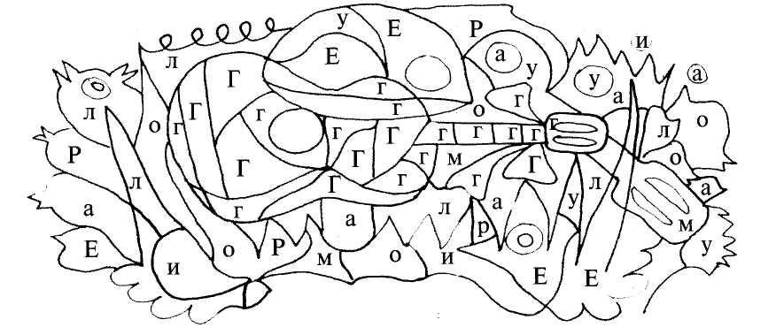

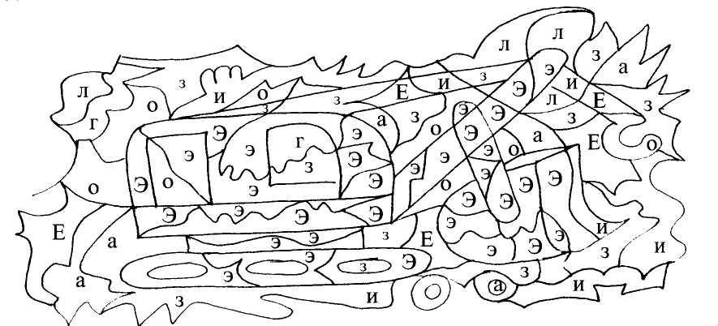

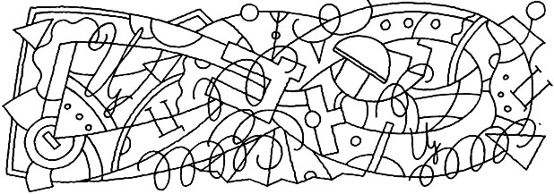

**«Зашумленные слова»**

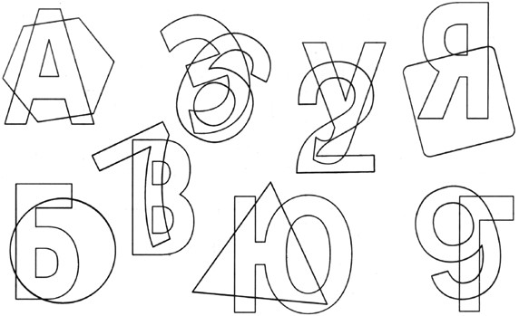



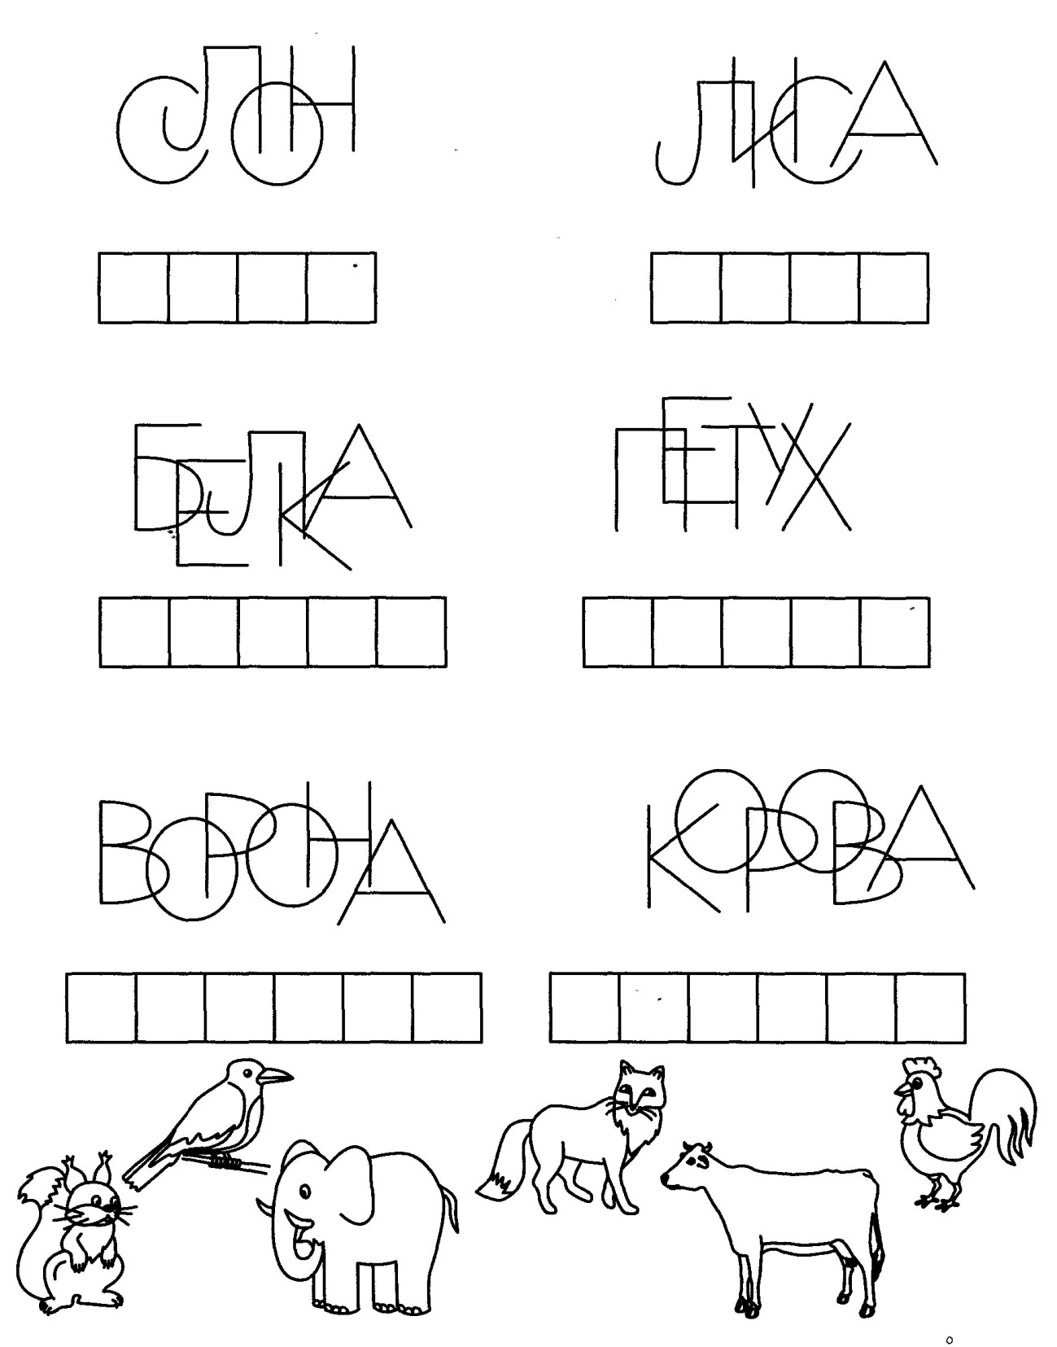

## «Точки убежали»

1. *Списать текст. В конце каждого предложения поставить нужный знак препинания: точку, вопросительный, восклицательный знаки.*

Кошка Маруська.

У одного хозяина жила кошка звали её Маруська она была тощая её плохо кормили однажды кошка убежала в лес там Маруська потолстела и похорошела много она в лесу поела мышей вот так кошка

1. *Списать текст. В конце каждого предложения поставить нужный знак препинания: точку, вопросительный, восклицательный знаки*

Прогулка.

Стояла чудная погода блестел и искрился снег мы поехали в лес на лыжах вот крутой спуск весело гудит в ушах ветер быстро летят лыжи тучи стали закрывать небо мы поспешили домой а вы часто совершаете такие прогулки

1. *Списать текст. В конце каждого предложения поставить нужный знак препинания: точку, вопросительный, восклицательный знаки*  В зоопарке.

В зоопарке всегда весело и шумно распушил свой красивый хвост павлин медведь выпрашивал ку сочки сахара а видел ли ты моржа морж — полярный житель у моржа острые и могучие клыки

# Учебно-методическая литература

1. Лалаева Р.И. “Устранение нарушений чтения у учащихся вспомогательной школы”, Москва, “Просвещение”, 1978 г.
2. Сукач Л.М. “Дидактический материал для исправления недостатков произношения, чтения и письма у младших школьников”, Москва, “Просвещение”, 1985 г.
3. Шадова Т. С. Использование дидактических игр для коррекции дислексии у детей младшего школьного возраста // Молодой ученый. — 2017. — №9.

# Интернет-ресурсы

1. [**http://www.krasotaimedicina.ru.**](http://www.krasotaimedicina.ru/)Дислексия. Причины. Механизм лечения
2. [**http://fb.ru/article/269634/korrektsiya-disleksii-u-mladshih-shkolnikovuprajneniya-vidyi-disleksii-i-sposobyi-korrektsii.**](http://fb.ru/article/269634/korrektsiya-disleksii-u-mladshih-shkolnikov-uprajneniya-vidyi-disleksii-i-sposobyi-korrektsii)Коррекция дислексии у младших школьников
3. [https://childage.ru/psihologiya-i-razvitie/razvitie-i-obuchenie/detskayalogopediya/disleksiya-u-mladshih-shkolnikov-korrektsiya-uprazhneniya.html.](https://childage.ru/psihologiya-i-razvitie/razvitie-i-obuchenie/detskaya-logopediya/disleksiya-u-mladshih-shkolnikov-korrektsiya-uprazhneniya.html) Дислексия у младших школьников: коррекция, упражнения